实验四 ﻿探究人类基因组第21号染色体
刘沛雨 2100012289 信息科学技术学院
练习1
通过ssh连接到教学集群﻿（计1分）
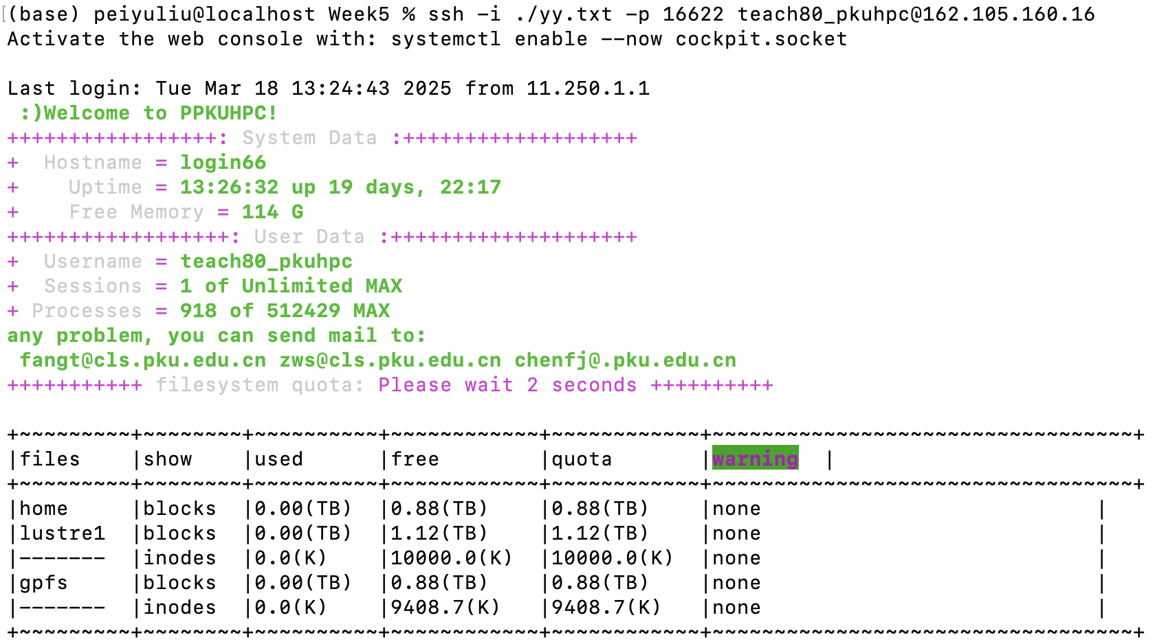
﻿提交一个脚本到计算节点
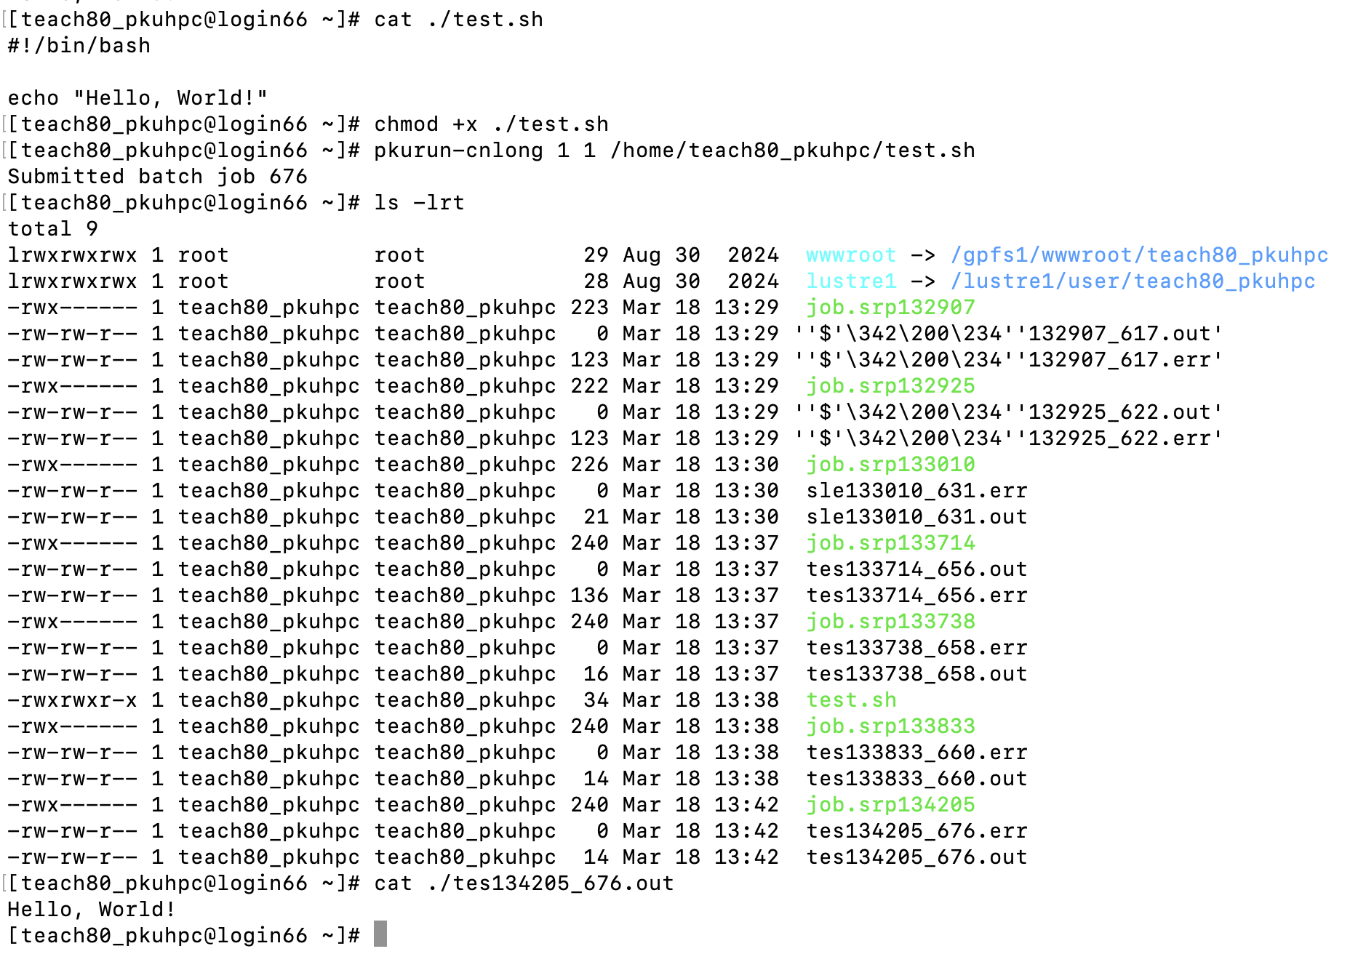

练习2 （1.5分）
chr21_stats.sh文件内容如下：
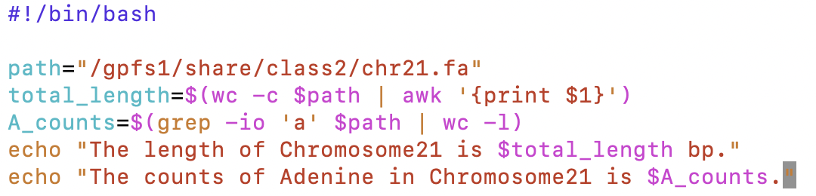
提交脚本到节点运行（计0.5分），结果如下：
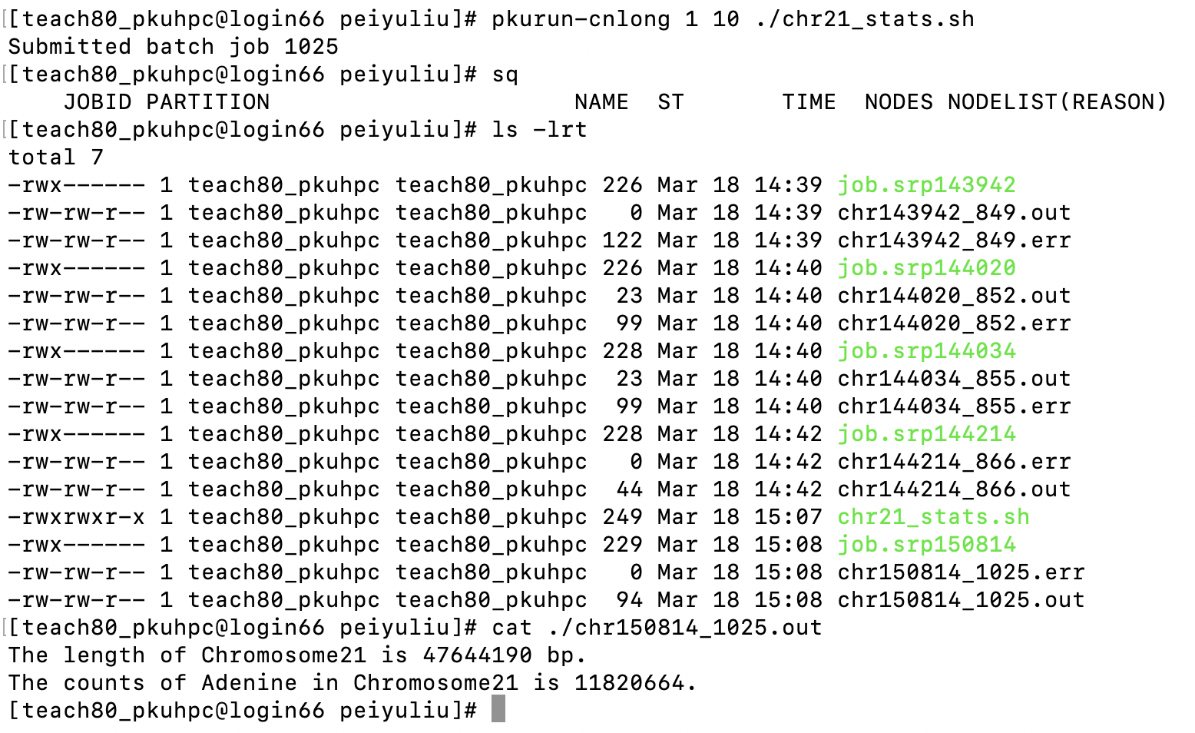
﻿21号染色体的长度为47644190 bp（计0.5分）。
计算得到腺嘌呤占全长的比例约为24.81%（计0.5分）。
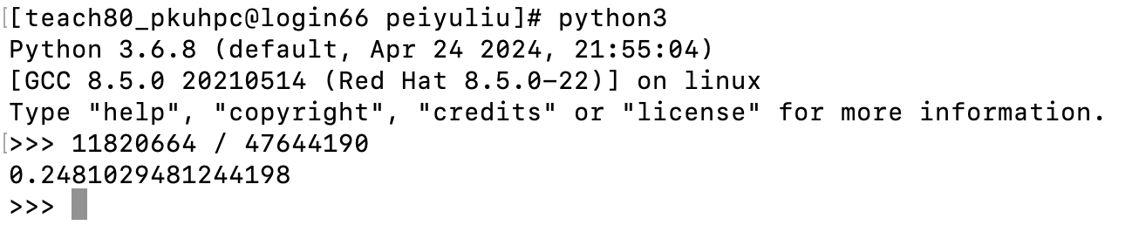

练习3
首先使用脚本筛选出所有基因以及基因类型。
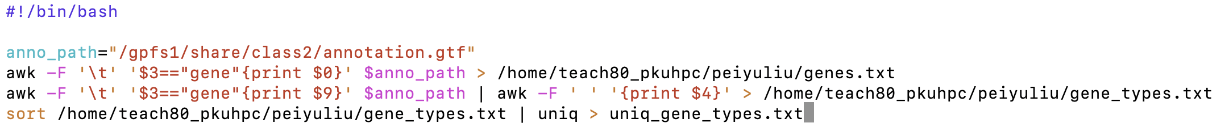
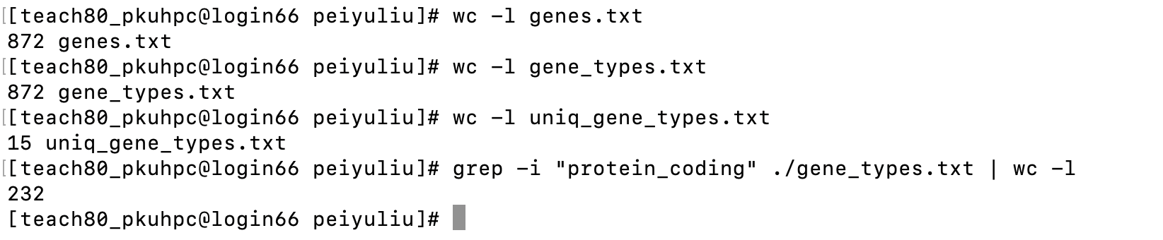
总的gene数量为872；﻿protein_coding gene数量为232。
有15种类型的基因，如下所示：
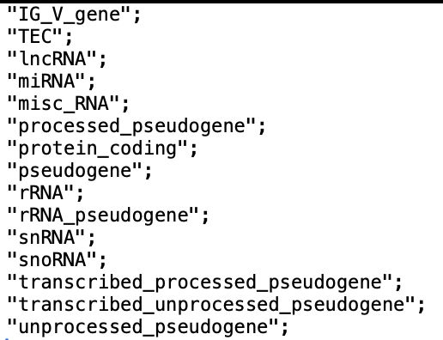
大约有26.61%的基因是protein_coding类型（计1分）。

练习4
﻿作图比较21号染色体上不同类型基因的比例（计1分）
观察结果可以发现，IG_V_gene占比最高，而与核糖体rRNA及与其加工修饰相关的snRNA和snoRNA占比较低。编码蛋白的基因占比略高于25%，与先前统计结果一致。
﻿选择3种你感兴趣的基因类型，解释其功能，需包含参考文献（计0.5分）
这里选择lncRNA、snRNA以及miRNA解释功能。
- lncRNA
长链非编码RNA（lncRNA）指对应基因不编码蛋白质的长的RNA，包括包括RNA聚合酶I（Pol I）、Pol II和Pol III转录的RNA，以及来自加工后的内含子的RNA。大多数lncRNA具有细胞类型特异性，参与调节细胞分化以及其他生理过程。lncRNA在细胞质中也发挥着重要作用，包括参与翻译、代谢和信号转导的调节。lncRNA通常具有模块化结构，并且具有丰富的重复，研究逐渐表明这些重复与其功能相关。^{[1]}
- snoRNA
小核仁RNA（snoRNA）是一种非编码RNA，广泛存在于真核细胞的核小体中，在rRNA修饰中发挥着重要作用，snoRNA同时也参与tRNA和mRNA修饰。^{[2]}
- miRNA
miRNA是长度约22个核苷酸的RNA，其来自较长的初级miRNA（pri-miRNA）转录物，一般带有一个或多个发夹结构^{[3]}。在动物体内，miRNA的主要通过结合mRNA抑制其翻译，从而调控基因的表达。而在植物体内，miRNA与siRNA的作用机制类似，通过结合并剪切mRNA使其降解，从而抑制其翻译过程。
参考文献
[1] Mattick, J.S., Amaral, P.P., Carninci, P. et al. Long non-coding RNAs: definitions, functions, challenges and recommendations. Nat Rev Mol Cell Biol 24, 430–447 (2023).
[2] Huang, Zh., Du, Yp., Wen, Jt. et al. snoRNAs: functions and mechanisms in biological processes, and roles in tumor pathophysiology. Cell Death Discov. 8, 259 (2022).
[3] Shang, R., Lee, S., Senavirathne, G. et al. microRNAs in action: biogenesis, function and regulation. Nat Rev Genet 24, 816–833 (2023).

